PRESSEMITTEILUNG

Korntal-Münchingen, 3. Juli 2012

Erfolgreicher Infotag im neuen Nutzfahrzeug-Servicezentrum
Korntal-Münchingen
Guter Start am neuen Standort für tkv und Partner

Am 15. Juni 2012 fand in Korntal-Münchingen ein Infotag der Transportkälte-Spezialisten von tkv Transport-Kälte-Vertrieb GmbH statt. Hier hatte tkv, auch bekannt als Thermo King Süd, im Mai ein neues Nutzfahrzeug-Servicezentrum eröffnet. Zu den Partnern vor Ort gehören neben tkv bisher der NFZ-Vermieter PEMA Truck & Trailer, das neu gegründete Institut für Pharma-Logistik-Beratung EIPL (European Institute for Pharma Logistics GmbH) sowie die Finanzdienstleister der GEFA. Am Infotag präsentierten sie, ebenso wie ihre Zulieferer, ihre umfassenden Angebote und Services am für den Fernverkehr wichtigen Verkehrsknotenpunkt Stuttgart. Aus einem Umkreis von über 80 Kilometern reisten Kunden sowie Interessierte an, um sich einen der zahlreichen Kurzvorträge anzuhören oder die Gelegenheit zum persönlichen Informationsaustausch und Netzwerken zu nutzen. tkv ist bereits seit längerem im Raum Stuttgart mit mobilen Servicekräften präsent. „Wir haben bereits eine gewisse Bekanntheit in der Region und daher war die Veranstaltung aus unserer Sicht ein besonderer Erfolg: Wir konnten mit bestehenden Kunden die weitere Zusammenarbeit besprechen und zudem viele neue Kontakte knüpfen“, fasst tkv-Geschäftsführer Herwig Kiesling zusammen. Das Nutzfahrzeug-Servicezentrum mit insgesamt 12.000 m² Fläche liegt direkt an der Autobahn A81 sowie in Nähe der A8. In der Zukunft sollen sich hier noch weitere Anbieter rund um Logistik und Transport ansiedeln.

Die Gastgeber boten den Besuchern am Infotag ein vielfältiges Informationsprogramm und hatten auch diverse Zulieferer eingeladen, beispielsweise die Aufbauhersteller Schmitz, Kögel und Kiesling sowie Chereau oder Lamberet. Als autorisierter Thermo King-Händler stellte tkv seine Services rund um die Transportkälte vor. Diese umfassen nicht nur Kühlmaschinen-Wartung, Dichtheitsprüfung und Temperaturfühler-Kalibrierung. Auch über das Kühlaggregat hinaus übernimmt tkv für seine Kunden diverse Dienstleistungen wie beispielsweise die Innenreinigung von Aufliegern nach HACCP, die Karosserie-Instandsetzung, einen Bremsen-, Achsen- sowie Reifen- und Ladebordwandservice. Zudem bietet die Tochterfirma tcs thermo control services GmbH Transportüberwachung und weitere Sicherheitsdienstleistungen an. tkv – mit Serviceniederlassungen in Ulm, München, Nürnberg und nun Stuttgart im gesamten süddeutschen Raum präsent – betreibt auch eine Akademie. Das Schulungsprogramm richtet sich an Verlader, Spediteure und Transportunternehmen und umfasst sowohl wirtschaftliche Grundlagen, das Kühlfahrzeug-Management als auch konkretes, technisches Know-how. Welche Seminare und Workshops bei Bedarf direkt vor Ort beim Kunden angeboten werden, erläuterte tkv ebenfalls auf dem Infotag.

In der Zusammenarbeit mit den Partnern am Standort Korntal-Münchingen erhalten Transporteure ein umfassendes Angebot aus einer Hand. Im Sinne des „one stop shop“-Ansatzes können Kunden beispielsweise ihre Mietfahrzeuge von PEMA bei tkv warten oder reparieren lassen. PEMA gehört mit mehr als 16.000 Einheiten zu den führenden, herstellerunabhängigen Vermietern mit Full-Service von Trucks und Trailern in Europa. Am neuen Standort betreibt PEMA ein Depot, dass den Kunden die Abholung und Rückgabe von Mietfahrzeugen im Ballungsraum Stuttgart erleichtert. Full-Service bietet auch die GEFA mit einer breiten Palette an Finanzierungsprodukten sowie als Finanzierungspartner speziell für den Speditions- und Transportmarkt. Als vierter Partner im neuen Nutzfahrzeug-Servicezentrum agiert EIPL: Das Institut übernimmt die Funktion einer Beratungs- und Prüfstelle für Pharmatransporte mit Qualifizierungs- und Auditierungsleistungen sowie der Expertise zur Erstellung von Gutachten oder vollständigen Qualitätsmanagementsystemen. Das Angebot am Standort Korntal-Münchingen soll in der Zukunft noch weiter ausgebaut werden. Denn die Lage bietet optimale Anbindung an den Fernverkehr sowie an die Stadtrandbereiche des Großraumes Stuttgart. Unternehmen aus der Transport- und Logistikbranche, die Interesse an den noch freien Büroflächen haben, können ihre Anfrage an tkv richten.

Bildmaterial:

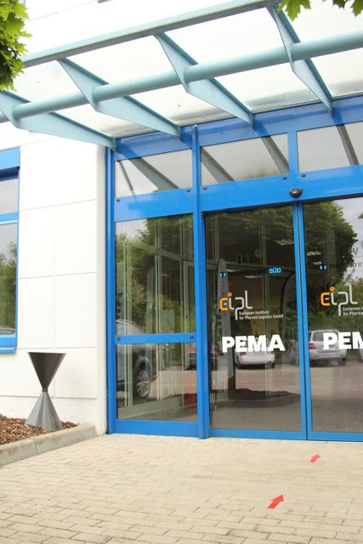 | 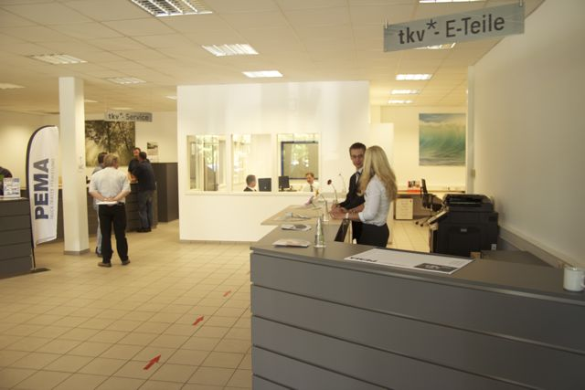
Willkommen: Eingangsbereich des Nutzfahrzeug-Servicezentrums in Korntal-Münchingen.

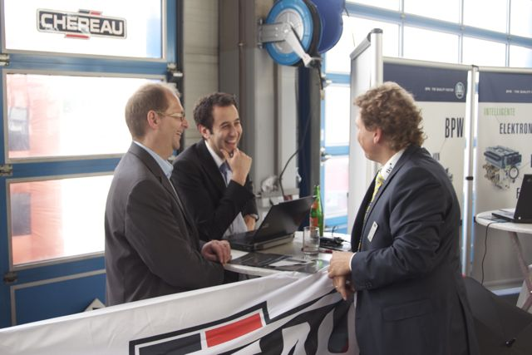 | 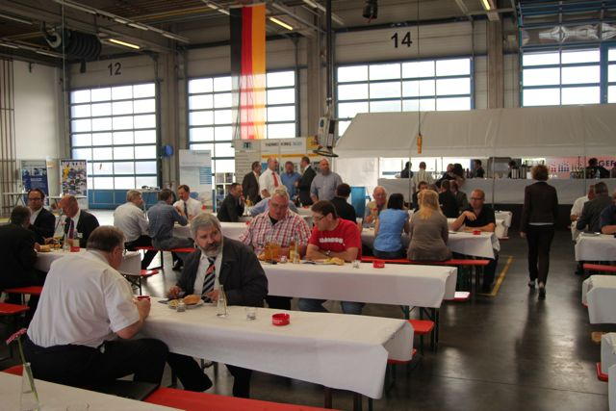
Angeregte Gespräche auf dem Infotag zwischen Besuchern und Ausstellern.

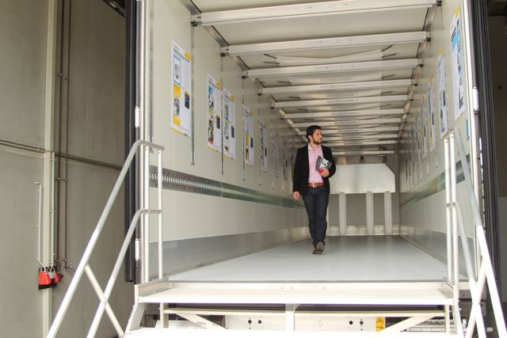 | 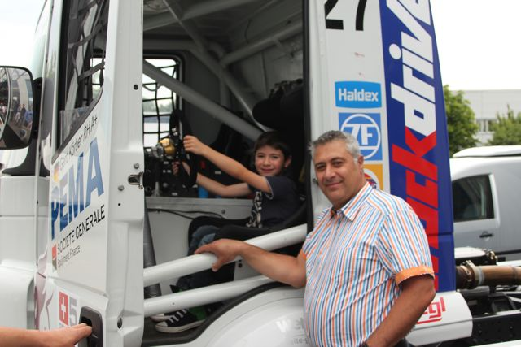
Informations- und Unterhaltungsprogramm nicht nur für Fachbesucher.

Das druckfähige Bildmaterial steht für Sie unter www.press-n-relations.de unterhalb der dort veröffentlichten Meldung zum Download bereit.

Weitere Informationen:  tkv* Transport-Kälte-Vertrieb GmbH – Thermo King Süd  Herwig Kiesling, Geschäftsführer  Achim Bundschuh, Geschäftsführer  Himmelweiler 9 – 89081 Ulm-Nord  Telefon: 0731-96643-0  Telefax: 0731-96643-40  info@thermoking-sued.de  www.thermoking-sued.de | Pressearbeit:  Press’n’Relations GmbH  Bruno Lukas  Magirusstraße 33 - 89077 Ulm  Telefon: 0731-9628717  Telefax: 0731-9628797  blu@press-n-relations.de  www.press-n-relations.de
tkv* Betriebsstätte Stuttgart
Lingwiesenstraße 2
70825 Korntal Münchingen
Tel: +49 (0)7150-35179-0
Fax: +49(0)7150-35179-20

Über tkv* Transport-Kälte-Vertrieb GmbH – Thermo King Süd
Die tkv* Transport-Kälte-Vertrieb GmbH steht hinter der Marke Thermo King Süd und wurde 1971 in Ulm gegründet. Als Transportkälte-Spezialist und autorisierter Thermo King-Händler vertreibt tkv* hochwertige Transportkühlaggregate und Klimaanlagen für Nutzfahrzeuge. Darüber hinaus bietet das Unternehmen mit 116 Mitarbeitern an vier Standorten in Ulm, München, Nürnberg und bei Stuttgart ein breites Spektrum an Dienstleistungen rund um die Transportkühlung an. Mit den vier Niederlassungen und derzeit 15 mobilen Service-Fahrzeugen deckt Thermo King Süd den gesamten süddeutschen Raum ab und zählt hier zu den führenden Dienstleistern.

